

Che azioni fanno i due protagonisti del video?
https://www.youtube.com/watch?v=kOi5MiyGaUg&feature=youtu.be
………………………………....
………………………………….
…………………………………..
…………………………………..
…………………………………..

IL BAGNO
FARE

COLAZIONE
LA DOCCIA

SPORT
UN VIAGGIO

LE PULIZIE

I COMPITI

LA FILA

I COMPITI
UNA FOTO
UNA PASSEGGIATA LA SPESA

FARE
IO FACCIO
TU ___________
LUI/LEI ___________
NOI ___________
VOI ___________
LORO FANNO
Descrivi la giornata di Paola…….

………………………………………………………………………………………………………………………………………………………………………………………………………………………………………………………………………………………………………………………………………………………………………………………………………………………………………………………………………………………………………………………………………………………………………………………………………………………………………………………………………………………………………………………………………………………………………………………………………………………………………………………………………………………………………………………………………………………………………………………………………………………………………………………………………………………………………………………………………………………………………………………………………………………………………………………………………………………………………………………………………………………………………………………………………………………………………………

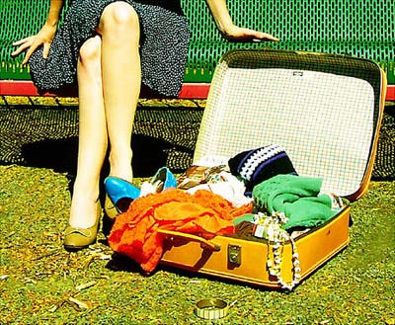


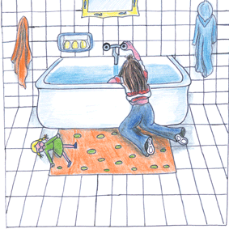
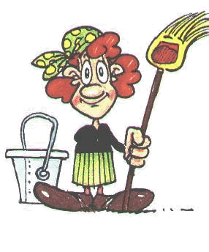
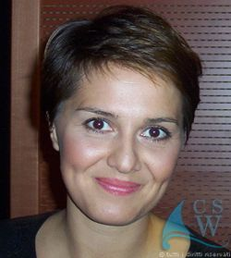

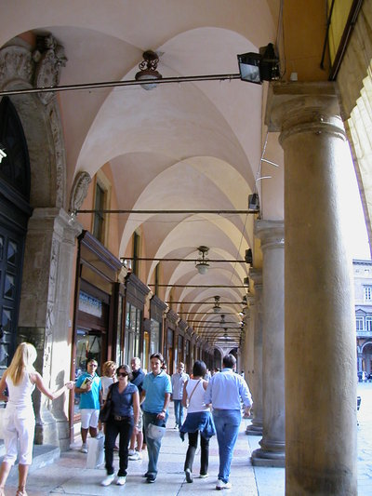
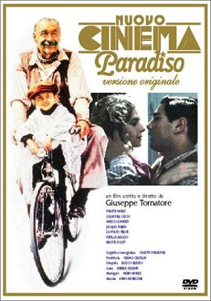

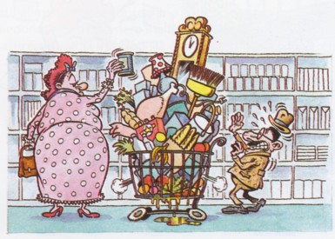
Guarda le figure e scrivi le frasi con i verbi FARE e ANDARE come nell’esempio.
FARE ANDARE
 | Noi facciamo spese | Noi andiamo a letto |  | 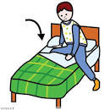
 | Marco | Marco |  | 
 | Io | Io |  | 
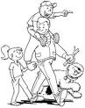 | I ragazzi | I ragazzi |  | 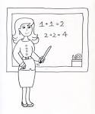
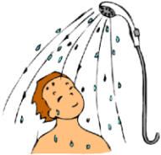 | Tu | Tu |  | 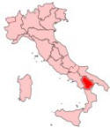
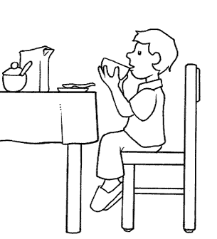 | Io | Io |  | 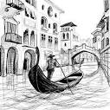
Fare una passeggiata, la doccia, colazione,  sport, la spesa |  |  | Andare a scuola, in discoteca, a teatro, a  Venezia, in Italia

